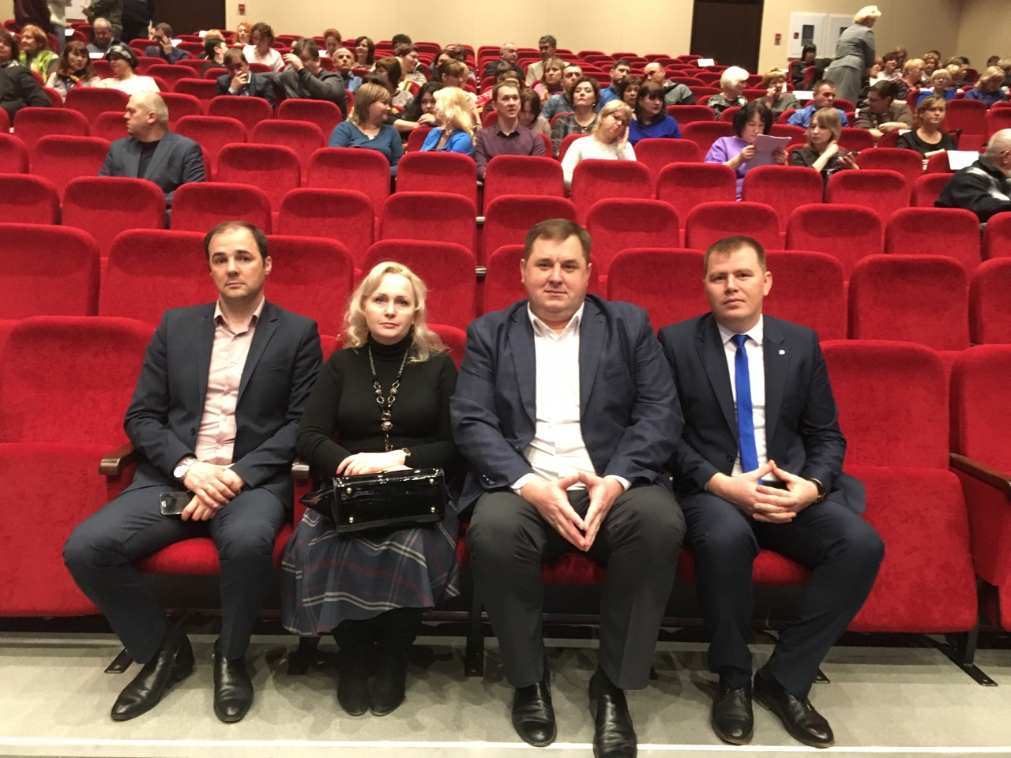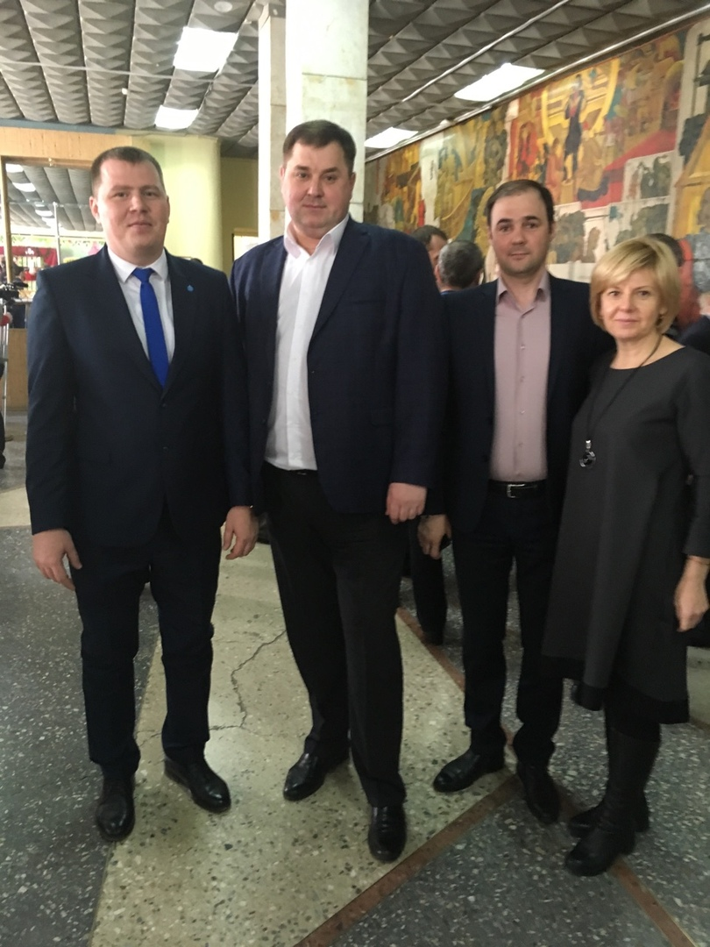

Ейчане, победители регионального конкурса «Лидеры Кубани – движение вверх!» приняли участие в открытой сессии Совета муниципального образования Ейский район.
Руководитель муниципалитета Юрий Келембет доложил о результатах своей деятельности и деятельности районной администрации за 2018 год. В работе сессии приняли участие вице-губернатор Кубани Николай Долуда, депутат ЗСК Сергей Белан. Вел пленарное заседание председатель Совета МО Ейский район Олег Вяткин.
Открытая сессия прошла в присутствии глав и депутатов поселений района, руководителей структурных подразделений администрации района, представителей силовых структур, руководителей предприятий, учреждений, организаций, общественных объединений, руководителей органов территориального общественного самоуправления, представителей СМИ, жителей Ейского района.
Глава района Юрий Келембет представил доклад о развитии муниципалитета в минувшем году в разрезе всех отраслей и сфер деятельности. Решением депутатов Совета МО Ейский район работа администрации и главы района была признана удовлетворительной.
Активу района вице-губернатор Николай Долуда вручил Благодарности главы администрации Краснодарского края.

